LES PLANTES _________________________________________

Hola nens i nenes de 2n !
Com va tot ?
Recorda que aquest treball és quinzenal i la data màxima d’entrega serà el divendres 22 de maig.
IMPORTANT !!
A l’enviar el correu revisa:

- Adreça correu electrònic: mtellez@xtec.cat
- Assumpte: Medi natural i el teu nom.
Espero que t’agradi !
Una abraçada
Valle

El retorn de la feina el pots fer de diferents formes:

- Amb un dibuix de l’experiment i respon les preguntes.
- Una foto o un vídeo i respon les preguntes.
- Respon només les preguntes que veuràs a l’activitat.

Com ja sabeu estem estudiant les plantes. Aquesta setmana els experiments les tindran de protagonistes.
Et proposo dos experiments per fer a casa. Has de fer un d’ells però si t’animes pots fer els dos !!!
_______________EXPERIMENT 1 ________


- De quin color són els espinacs?

- MATERIAL

- Espinacs
- Alcohol
- Morter i mà de morter
- Tisores
- Paper de filtre o un foli
- Un llapis
- Un vas de vidre alt

- PROCEDIMENT

- Posa els espinacs al morter i els xafes amb la mà de morter.
- Posa alcohol i segueix xafant.
- Posa una mica del líquid resultant en un vas de vidre alt (es pot filtrar perquè no hi quedin trossets petits d'espinacs)
- Retalla una tira de paper de filtre o d'un foli ( has de procurar que tingui la llargada del vas ), li fas un forat i hi passes un llapis.
- Col·loca el llapis damunt el vas procurant que la part de baix del paper toqui el líquid.
- Espera 10h.
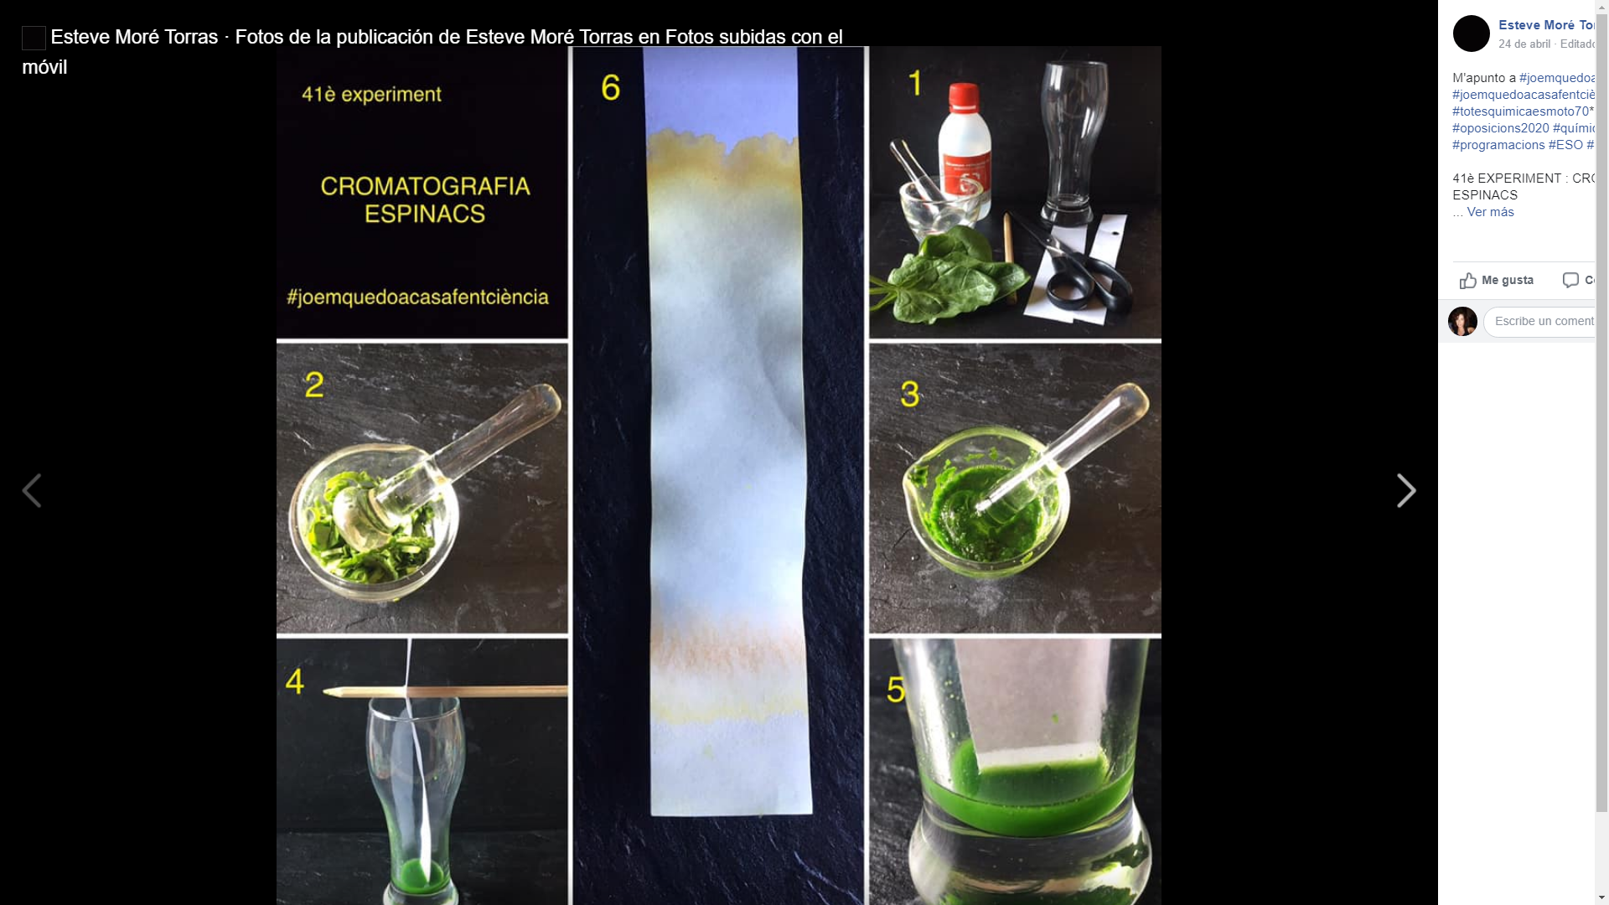
- Observa el què ha passat.

- HIPÒTESI (Abans de fer l’experiment)

- Què creus que passarà a la tira de paper?

- RESPON :
- Les teves hipòtesis s’han apropat al què realment ha passat?

- Com valores l’experiment i la seva realització. Marca amb una creu la teva resposta
 |   Molt fàcil |   Fàcil |   Normal |   Difícil
Trobar el material
Entendre el procediment
Fer l’experiment

_______________EXPERIMENT 2 ________

- Plantem llenties o mongetes

- MATERIAL

- Got de plàstic
- Cotó
- Aigua
- Llavors de llenties o mongetes.

- PROCEDIMENT

- Posa una mica de cotó al fons d’un got de plàstic.
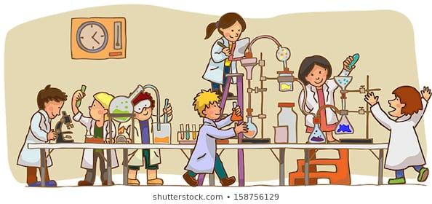
- Col·loca dues o tres llavors.
- Rega les llavors amb una mica d’aigua.
- Fes un quadern de seguiment ( veure model ).
El pots fer en un full a part i vas anotant el que observes també pots fer un dibuix o una foto quan vegis un petit canvi.

Dies | 1r dia | 5è dia | 8è dia | ...
Observació
Petit escrit
Dibuix o foto

- RESPON :

- Com valores l’experiment i la seva realització. Marca amb una creu la teva resposta
 | Molt fàcil | Fàcil | Normal | Difícil
Trobar el material
Entendre el procediment
Fer l’experiment

